臺北市立松山高級中學 高三自然組學期補考數學科試卷
九十二學年度
第 二 學 期
三年 班 號
計算題 : (第1題至第8題，每題10分；第9題20分 )
※答題注意：請詳細書寫計算過程，否則不予計分。
- 求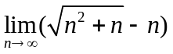 Ans：
- 求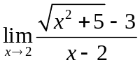 Ans：
- 求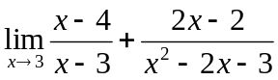 Ans：
- 設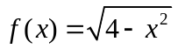，試求曲線上以點(1，)為切點的切線方程式。
Ans：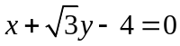
- 函數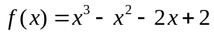圖形上，斜率為的切線方程式為何？
Ans：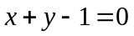與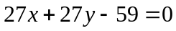
- 設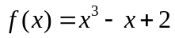，求過原點且與曲線相切的直線方程式。
Ans：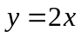
- 設函數：[，2]R，且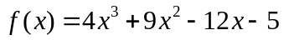，試求的最大值與最小值。
Ans：最大值39；最小值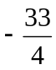
- 求曲線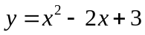，鉛直線，及軸所圍區域的面積。
Ans：9
- 定理敘述：(一) 何謂「夾擠定理」。(二) 何謂「極值定理」。
(三) 何謂「中間值定理」。(四) 何謂「勘根定理」。

